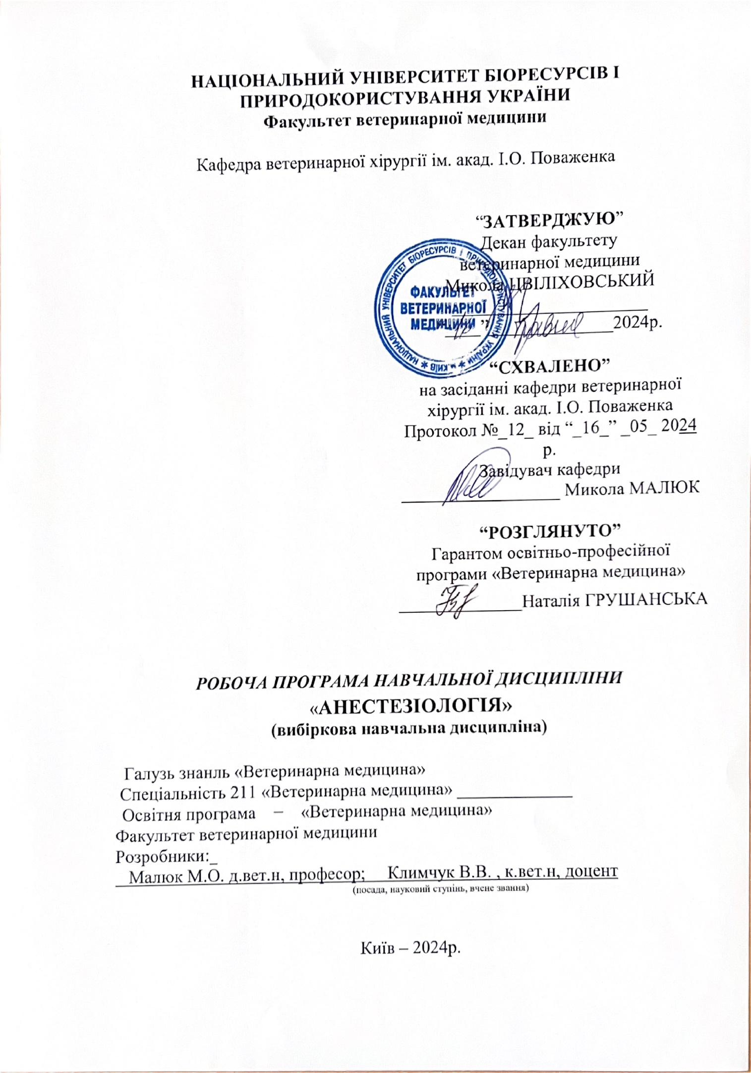

**НАЦІОНАЛЬНИЙ УНІВЕРСИТЕТ БІОРЕСУРСІВ І**

**ПРИРОДОКОРИСТУВАННЯ УКРАЇНИ**

**Факультет ветеринарної медицини**

Кафедра ветеринарної хірургії ім. акад. І.О. Поваженка

“**ЗАТВЕРДЖУЮ**”

Декан факультету

ветеринарної медицини

Микола ЦВІЛІХОВСЬКИЙ

______________________

“____”______________2024р.

**“СХВАЛЕНО”**

на засіданні кафедри ветеринарної хірургії

ім. акад. І.О. Поваженка

Протокол №_12_ від “_16_” _05_ 2024 р.

Завідувач кафедри

__________________ Микола МАЛЮК

**“РОЗГЛЯНУТО”**

Гарантом освітньо-професійної програми «Ветеринарна медицина»

______________Наталія ГРУШАНСЬКА

## РОБОЧА ПРОГРАМА НАВЧАЛЬНОЇ ДИСЦИПЛІНИ

«**АНЕСТЕЗІОЛОГІЯ»**

**(вибіркова навчальна дисципліна)**

Галузь знанль «Ветеринарна медицина»

Cпеціальність 211 «Ветеринарна медицина» _____________

|  |
| --- |
| Освітня програма − «Ветеринарна медицина» |
|  |

Факультет ветеринарної медицини /

Розробники:_

Малюк М.О. д.вет.н, професор; Климчук В.В. , к.вет.н, доцент_________

(посада, науковий ступінь, вчене звання)

Київ – 2024 р.

**Опис навчальної дисципліни**

____________________________**Анестезіологія**_________________________

(назва)

|  |  |  |
| --- | --- | --- |
| **Галузь знань, спеціальність, освітня програма, освітня ступень** | | |
| Галузь знань | 21 «Ветеринарна медицина» | |
| Освітній ступінь | «Магістр» | |
| Спеціальність | 211 «Ветеринарна медицина» | |
| Освітня програма | Ветеринарна медицина | |
| **Характеристика навчальної дисципліни** | | |
| Вид | Вибіркова | |
| Загальна кількість годин | 120 | |
| Кількість кредитів ECTS | 4 | |
| Кількість змістових модулів | 2 | |
| Курсовий проект (робота)  (якщо є в робочому навчальному плані) | ___________________−_____________________  (назва) | |
| Форма контролю | Залік | |
| **Показники навчальної дисципліни для денної та заочної форм здобуття вищої освіти** | | |
|  | денна форма здобуття вищої освіти | заочна форма здобуття вищої освіти |
| Курс (рік підготовки) | 3 |  |
| Семестр | 6 |  |
| Лекційні заняття | 15 год. |  |
| Практичні, семінарські заняття |  |  |
| Лабораторні заняття | 15 год. |  |
| Самостійна робота | 120 год. |  |
| Кількість тижневих годин  для денної форми навчання:  аудиторних  самостійної роботи студента − | 2 год.  8 год. |  |

1. **Мета, завдання, компетентності та програмні результати** **навчальної дисципліни**

**Мета** дисципліни «Анестезіологія» – є удосконалення та поглиблення теоретичних знань і практичних навичок в цій сфері, вивчення різних засобів, видів, методів проведення загального та місцевого знеболення, можливі ускладнення, що виникають під час анестезіологічного супроводу тварин, засоби та методи корекції термінальних станів що виникають при хірургічній патології тварин.

**Завдання** дисципліни «Анестезіологія»:

* поглибити теоретичну підготовку з анатомії, фармакології, фізіології і біохімії тварин;
* освоїти методики анестезіологічного забезпечення оперативних втручань та можливих реанімаційних заходів у свійських тварин;
* поглибити теоретичну підготовку з етіопатогенезу і терапії термінальних станів, що виникають за умов хірургічної патології;
* отримати навики аналізу, узагальнення матеріалу з вибраної проблеми при написанні магістерської роботи.

У результаті вивчення навчальної дисципліни студент повинен

**знати:**

**-** сучасні види, засоби, методи анестезіологічного забезпечення оперативних втручань;

**-** сучасні види, засоби, методи трансфузіології;

**-** особливості етіології, патогенезу, симптомів, а також принципи лікування та профілактики термінальних станів тварини, що потребують реанімаційних заходів.

**Вміти:**

**-** володіти сучасними методами загального, місцевого знеболення та трансфузіології;

**-** вміти аналізувати данні, що стосуються стану тварини, виду та тривалості оперативного втручання виходячи з різних обставин та умов;

**-** прогнозувати, розпізнавати (діагностувати) критичні стани, що виникають під час оперативних втручань, та вміло їх запобігати;

**-** з урахуванням етіології і патогенезу раціонально застосовувати фармакологічні та інші засоби для премедикації, анестезії, реанімації тварин;

**Набуття компетентностей:**

***Інтегральна компетентність (ІК):*** здатність розв'язувати спеціалізовані задачі і проблеми у професійній діяльності в галузі ветеринарна медицина за напрямком "Анестезіологія"

***Загальні компетентності (ЗК):***

ЗК2. Здатність застосовувати знання у практичних ситуаціях.

ЗК3. Знання та розуміння предметної галузі та професії.

ЗК7. Здатність проведення досліджень на відповідному рівні.

ЗК9. Здатність приймати обґрунтовані рішення.

***Спеціальні (фахові) компетентності (СК):***

СК2. Здатність використовувати інструментарій, спеціальні пристрої, прилади, лабораторне обладнання та інші технічні засоби для проведення необхідних маніпуляцій під час професійної діяльності.

СК7. Здатність організовувати і проводити лабораторні та спеціальні діагностичні дослідження й аналізувати їх результати.

СК12. Здатність розробляти та реалізовувати заходи, спрямовані на захист населення від хвороб, спільних для тварин і людей.

***Програмні результати навчання (ПРН***):

1. Знати і грамотно використовувати термінологію ветеринарної медицини.

2. Використовувати інформацію із вітчизняних та іноземних джерел для розроблення діагностичних, лікувальних і підприємницьких стратегій.

3. Визначати суть фізико-хімічних і біологічних процесів, які відбуваються в організмі тварин у нормі та за патології.

4. Установлювати зв’язок між клінічними проявами захворювання та результатами лабораторних досліджень.

6. Розробляти карантинні та оздоровчі заходи, методи терапії, профілактики, діагностики та лікування хвороб різної етіології.

7. Здійснювати моніторинг причин поширення хвороб різної етіології та біологічного забруднення довкілля відходами тваринництва, а також матеріалами та засобами ветеринарного призначення.

9. Розробляти заходи, спрямовані на захист населення від хвороб, спільних для тварин і людей.

10. Пропонувати та використовувати доцільні інноваційні методи і підходи вирішення проблемних ситуацій професійного походження.

11. Узагальнювати та аналізувати інформацію щодо ефективності роботи ветеринарних фахівців різного підпорядкування.

12. Знати правила та законодавчі нормативні акти щодо нагляду і контролю виробництва, зберігання, транспортування та реалізації продукції тваринного і рослинного походження.

13. Знати правила зберігання різних фармацевтичних засобів та біопрепаратів, шляхів їх ентерального чи парентерального застосування, розуміти механізм їх дії, взаємодії та комплексної дії на організм тварин.

14. Знати принципи та методи маркетингу і менеджменту ветеринарних засобів і послуг у ветеринарній медицині.

15. Знати правила та вимоги біобезпеки, біоетики та добробуту тварин.

16. Здійснювати облікову звітність під час фахової діяльності.

17. Здійснювати просвітницьку діяльність серед працівників галузі та населення.

18. Володіти спеціалізованими програмними засобами для виконання професійних завдань.

# **Програма та структура навчальної дисципліни для:**

**–** повного терміну денної форми навчання;

|  |  |  |  |  |  |  |  |  |  |  |  |  |  |  |  |  |
| --- | --- | --- | --- | --- | --- | --- | --- | --- | --- | --- | --- | --- | --- | --- | --- | --- |
| Назви змістових модулів і тем | Кількість годин | | | | | | | | | | | | | | | |
| денна форма | | | | | | | | | | Заочна форма | | | | | |
| тижні | | | | всього | у тому числі | | | | | усього | у тому числі | | | | |
| л | п | лаб | інд | с.р. | л | п | лаб | інд | с.р. |
| 1 |  | | | | 2 | 3 | 4 | 5 | 6 | 7 | 8 | 9 | 10 | 11 | 12 | 13 |
| Змістовий модуль 1. Загальна і місцева анестезія тварин. | | | | | | | | | | | | | | | | |
| Тема 1. Вступна лекція. Наука анестезіологія. Історія розвитку. Фізіологія болю. Колапс та шок як загальна реакція організму на травму. | 1 | 17 | | | | 1 |  | 1 |  | 15 |  |  |  |  |  |  |
| Тема 2. Організація анестезіологічного супроводу та інтенсивної терапії в операційних. Фармакологічні засоби та прилади. Загальна анестезія тварин. | 2-3 | 19 | | | | 2 |  | 2 |  | 15 |  |  |  |  |  |  |
| Тема 3. Місцева анестезія. Види, методи. Показання і протипоказання. Можливі ускладнення. Сучасні підходи. | 4-5 | 19 | | | | 2 |  | 2 |  | 15 |  |  |  |  |  |  |
| Тема 4. Контроль стану тварини під час анестезіологічного захисту тварини. Моніторинг. | 6-7 | | 19 | | | 2 |  | 2 |  | 15 |  |  |  |  |  |  |
| Разом за змістовим модулем 1 | 60 | | | | | 7 |  | 7 |  | 60 |  |  |  |  |  |  |
| Змістовий модуль 2. Особливості анестезії у тварин з порушенням гомеостазу. Можливі ускладнення. Реанімація. Інфузійна і гемотрансфузійна терапія в анестезіології тварин. | | | | | | | | | | | | | | | | |
| Тема 5. Анестезіологічний супровід тварин з порушеннями гомеостазу. | 8-9 | | 19 | | | 2 |  | 2 |  | 15 |  |  |  |  |  |  |
| Тема 6. Ускладнення під час анестезії. Термінальні стани. Реанімація. | 10-11 | | 19 | | | 2 |  | 2 |  | 15 |  |  |  |  |  |  |
| Тема 7. Інфузійна терапія при анестезіологічному супроводі тварин. | 12-13 | | 19 | | | 2 |  | 2 |  | 15 |  |  |  |  |  |  |
| Тема 8. Гемотрансфузіологія. Особливості при анестезій тварин з порушеннями гомеостазу. | 14-15 | | 19 | | | 2 |  | 2 |  | 15 |  |  |  |  |  |  |
| Разом за змістовим модулем 2 |  | | |  | |  |  |  |  |  |  |  |  |  |  |  |
| Усього годин | 60 | | | | | 8 |  | 8 |  | 60 |  |  |  |  |  |  |
| Курсовий проект (робота) | **-** | | | | | **-** | **-** | **-** |  | **-** |  | **-** | **-** | **-** |  | **-** |
| Усього годин | 120 | | | | | 15 |  | 15 |  | 90 |  |  |  |  |  |  |

**3. Теми лабораторних (практичних, семінарських) занять**

|  |  |  |
| --- | --- | --- |
| №  з/п | **Назва теми** | К-сть  год. |
|  | **МОДУЛЬ 1.** | |
| **1** | **ТЕМА 1.** Організація анестезіологічного забезпечення та інтенсивної терапії в ветеринарній медицині дрібних тварин. Особливості роботи ветеринарного анестезіолога. | 1 |
| **2** | **ТЕМА 2.** Загальна анестезія. Наркоз, нейролептнаркоз, нейролептаналгезія, атералгезія, електронаркоз. Види, засоби та методи загальної анестезії. | 2 |
| **3** | **ТЕМА 3.** Вибір методу загальної анестезії. Підготовка тварин до наркозу. Інгаляційний і не інгаляційний наркоз собак і котів. Особливості, переваги та недоліки. Методика проведення. | 2 |
| **4** | **ТЕМА 4.** Місцева анестезія собак і котів. Показання, протипоказання, засоби місцевої анестезії. Поверхнева та інфільтраційна анестезія. Ускладнення, профілактика та інтенсивна терапія. Регіональна та спинномозкова місцева анестезія собак і котів. | 2 |
|  | **МОДУЛЬ 2.** | |
| **7** | **ТЕМА 5.** Особливості анестезії у тварин з порушеннями гомеостазу. Технічні засоби, що застосовуються в анестезіології та реаніматології собак і кішок. Оксігенотерапія. Штучна вентиляція легень. Трахеотомія та трахеостомія. Інтубація трахеї. Методи судинного доступу. | 2 |
| **8** | **ТЕМА 6.** Принципи інтенсивної терапії.Корекція метаболізму. Плазмаферез, гемосорбція, гемодіаліз та перитонеальний діаліз у собак і котів. Пункція перикарда. Торакоцентез, дренування грудної порожнини. Пункція та катетеризація сечового міхура. Контроль діурезу. Декомпресія, дренування та промивання шлунку і кишечнику у собак і котів. | 2 |
| **9** | **ТЕМА 7.** Розлади гомеостазу в анестезіології (водно-електролітний обмін, кислотно-лужна рівновага). Класифікація, клініка, діагностика, способи корекції. Інфузійна терапія. | 2 |
| **10** | **ТЕМА 8.** Гемотрансфузsологія при анестезіологічному забезпечені тварин з порушеннями гомеостазу. | 2 |

**4. Теми самостійної роботи**

|  |  |  |
| --- | --- | --- |
| **№**  **з/п** | **Назва теми** | **Кількість**  **годин** |
| **1** | Фізіологія болю. Колапс, шок, стрес, як загальна реакція організму на травму. Організація анестезіологічного забезпечення та інтенсивної терапії в ветеринарній медицині дрібних тварин. Особливості роботи ветеринарного анестезіолога. | 15 |
| **2** | Загальна анестезія. Наркоз, нейролептнаркоз, нейролептаналгезія, атералгезія, електронаркоз. Види, засоби та методи загальної анестезії. Вибір методу загальної анестезії. Підготовка тварин до наркозу. Премедикація | 15 |
| **3** | Інгаляційний наркоз собак і котів. Особливості, переваги та недоліки. Методика проведення. | 15 |
| **4** | Не інгаляційний наркоз собак і котів. Види, особливості, переваги та недоліки. Методика проведення. | 15 |
| **5** | Місцева анестезія собак і котів. Показання, протипоказання, засоби місцевої анестезії. Поверхнева та інфільтраційна анестезія. Регіональна та спинномозкова місцева анестезія собак і котів.Ускладнення, профілактика та інтенсивна терапія. | 15 |
| **6** | Особливості анестезії у тварин з порушеннями гомеостазу. Технічні засоби, що застосовуються в анестезіології та реаніматології собак і кішок. Оксігенотерапія. Штучна вентиляція легень. Трахеотомія та трахеостомія. Інтубація трахеї. Методи судинного доступу. | 15 |
| **7** | Принципи інтенсивної терапії.Корекція метаболізму. Плазмаферез, гемосорбція, гемодіаліз та перитонеальний діаліз у собак і котів. Пункція перикарда. Торакоцентез, дренування грудної порожнини. Пункція та катетеризація сечового міхура. Контроль діурезу. Декомпресія, дренування та промивання шлунку і кишечнику у собак і котів. | 15 |
| **8** | Розлади гомеостазу в анестезіології (водно-електролітний обмін, кислотно-лужна рівновага). Класифікація, клініка, діагностика, способи корекції. Інфузійна терапія. | 15 |
| **9** | Гемотрансфузиологія при анестезіологічному забезпечені тварин з порушеннями гомеостазу. | 15 |
|  | **Разом** | **120** |

# **5. Засоби діагностики результатів навчання:**

* залік;
* модульні тести;

**6. Методи навчання**

* словесні (лекційний, пояснення, дискусія, інструктаж, бесіда);
* наочні (демонстрація презентацій, фото відео);
* практичні (лабораторна робота, практична робота, статистична обробка)
* робота з навчально-методичною літературою (конспектування, тезування, анотування, рецензування, складання реферату);
* відеометод (дистанційні, мультимедійні, веб-орієнтовані тощо);
* самостійна робота (виконання завдань);

**7. Методи оцінювання**

* залік;
* усне або письмове опитування;
* модульне тестування;
* презентації та виступи на наукових заходах

# **Розподіл балів**, які отримують здобувачі вищої освіти. Оцінювання знань здобувача вищої освіти відбувається за 100-бальною шкалою і переводиться в національні оцінки згідно з табл. 1 чинного «Положення про екзамени та заліки у НУБіП України»

|  |  |  |
| --- | --- | --- |
| Рейтинг здобувача вищої освіти,  бали | Оцінка національна та результати складання | |
| екзаменів | заліків |
| 90-100 | відмінно | зараховано |
| 74-89 | добре |
| 60-73 | задовільно |
| 0-59 | незадовільно | не зараховано |

Для визначення рейтингу здобувача вищої освіти із засвоєння дисципліни **RДИС** (до 100 балів)одержаний рейтинг з атестації (до 30 балів) додається до рейтингу здобувача вищої освіти з навчальної роботи **RНР** (до 70 балів): **R ДИС  = R НР  + R АТ .**

# **Навчально-методичне забезпечення**

* електронний навчальний курс навчальної дисципліни (на навчальному порталі НУБіП України eLearn - [*https://elearn.nubip.edu.ua/course/view.php?id=368*](https://elearn.nubip.edu.ua/course/view.php?id=368));
* конспекти лекцій та їх презентації (в електронному вигляді);
* підручники, навчальні посібники, практикуми;
* методичні матеріали щодо вивчення навчальної дисципліни для здобувачів вищої освіти денної та заочної форм здобуття вищої освіти;
* програма навчальної (виробничої) практики навчальної дисципліни (якщо вона передбачена навчальним планом).

**10. Рекомендовані джерела інформації**

1. Власенко В.М., Тихонюк Л.А., Рублено М.В. Оперативна хірургія, анестезіологія і топографічна анатомія. Загальна частина. – Біла Церква, 2003.
2. Власенко В. М., Тихонюк Л. А. Ветеринарна анестезіологія. - Біла Церква, 2000. - 335 с.
3. Борисевич В.Б., Борисевич Б.В. Оперативная хірургія домашних животных. Традиционные и современные аспекты. – К.: хз, 1996. – 254 с.
4. Власенко В.М., Тихонюк Л.А., Рублено М.В. Оперативна хірургія, анестезіологія і топографічна анатомія. Спеціальна частина – Біла Церква, 2006.
5. Загальна ветеринарна хірургія: Підручник / В.Б. Борисович, І.О. Поваженко, С.І. Братюха та ін.; За ред. В.Б. Борисовича. – К.: Вища шк., 1992.
6. Оперативна хірурургія тварин з основами топографічної анатомії і анестезіології: Підручник / І.І. Магда, В.М. Власенко, І.І. Воронін та ін.; За ред. І.І. Магди. – К.: Вища шко., 1995. - 296 с.
7. Калашнік І. О., Панько І. С., Передера Б. Я. Практикум із загальної та спеціальної хірургії / За ред. І. О. Калашніка. – К.: Урожай, 1995. – 252 с.
8. Загальна ветеринарна хірургія / І. С. Панько, В. М. Власенко, В. Й. Іздепський та ін. – Біла Церква, 1999. – 264 с.
9. Kirk and Bonagura's Current Veterinary Therapy XVI, ISBN: 9780323552424, ELSEVIER, 2019. − 1456p.
10. <https://pubmed.ncbi.nlm.nih.gov>
11. <https://www.oie.int/en/home/>
12. <https://uk.wikipedia.org/>